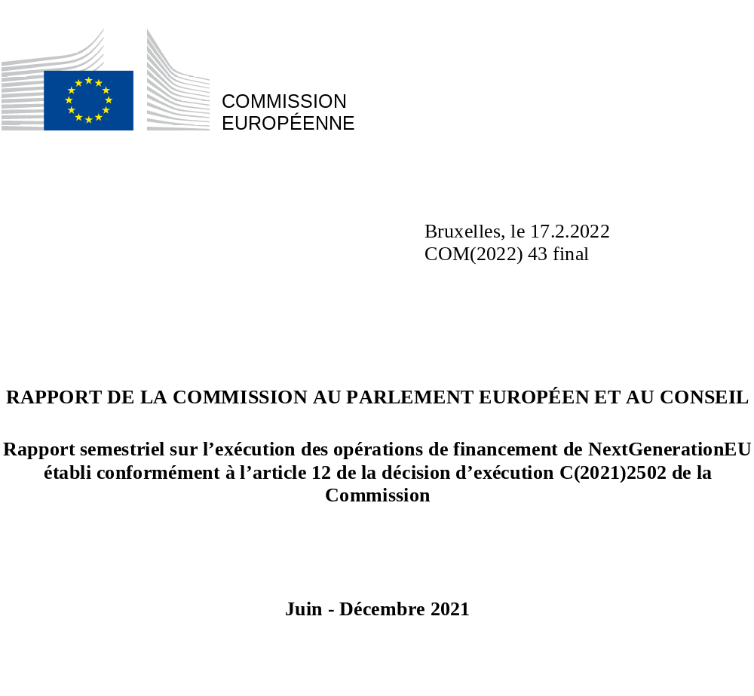

Table des matières
1. Introduction 2
2. Principaux résultats du programme de financement NextGenerationEU 2
3. Mise en place et mise en œuvre de la stratégie de financement de NextGenerationEU 6
4. Conclusion 12
Annexe. Vue d’ensemble des émissions d’obligations et de titres de créance à court terme 13

Financement de NextGenerationEU
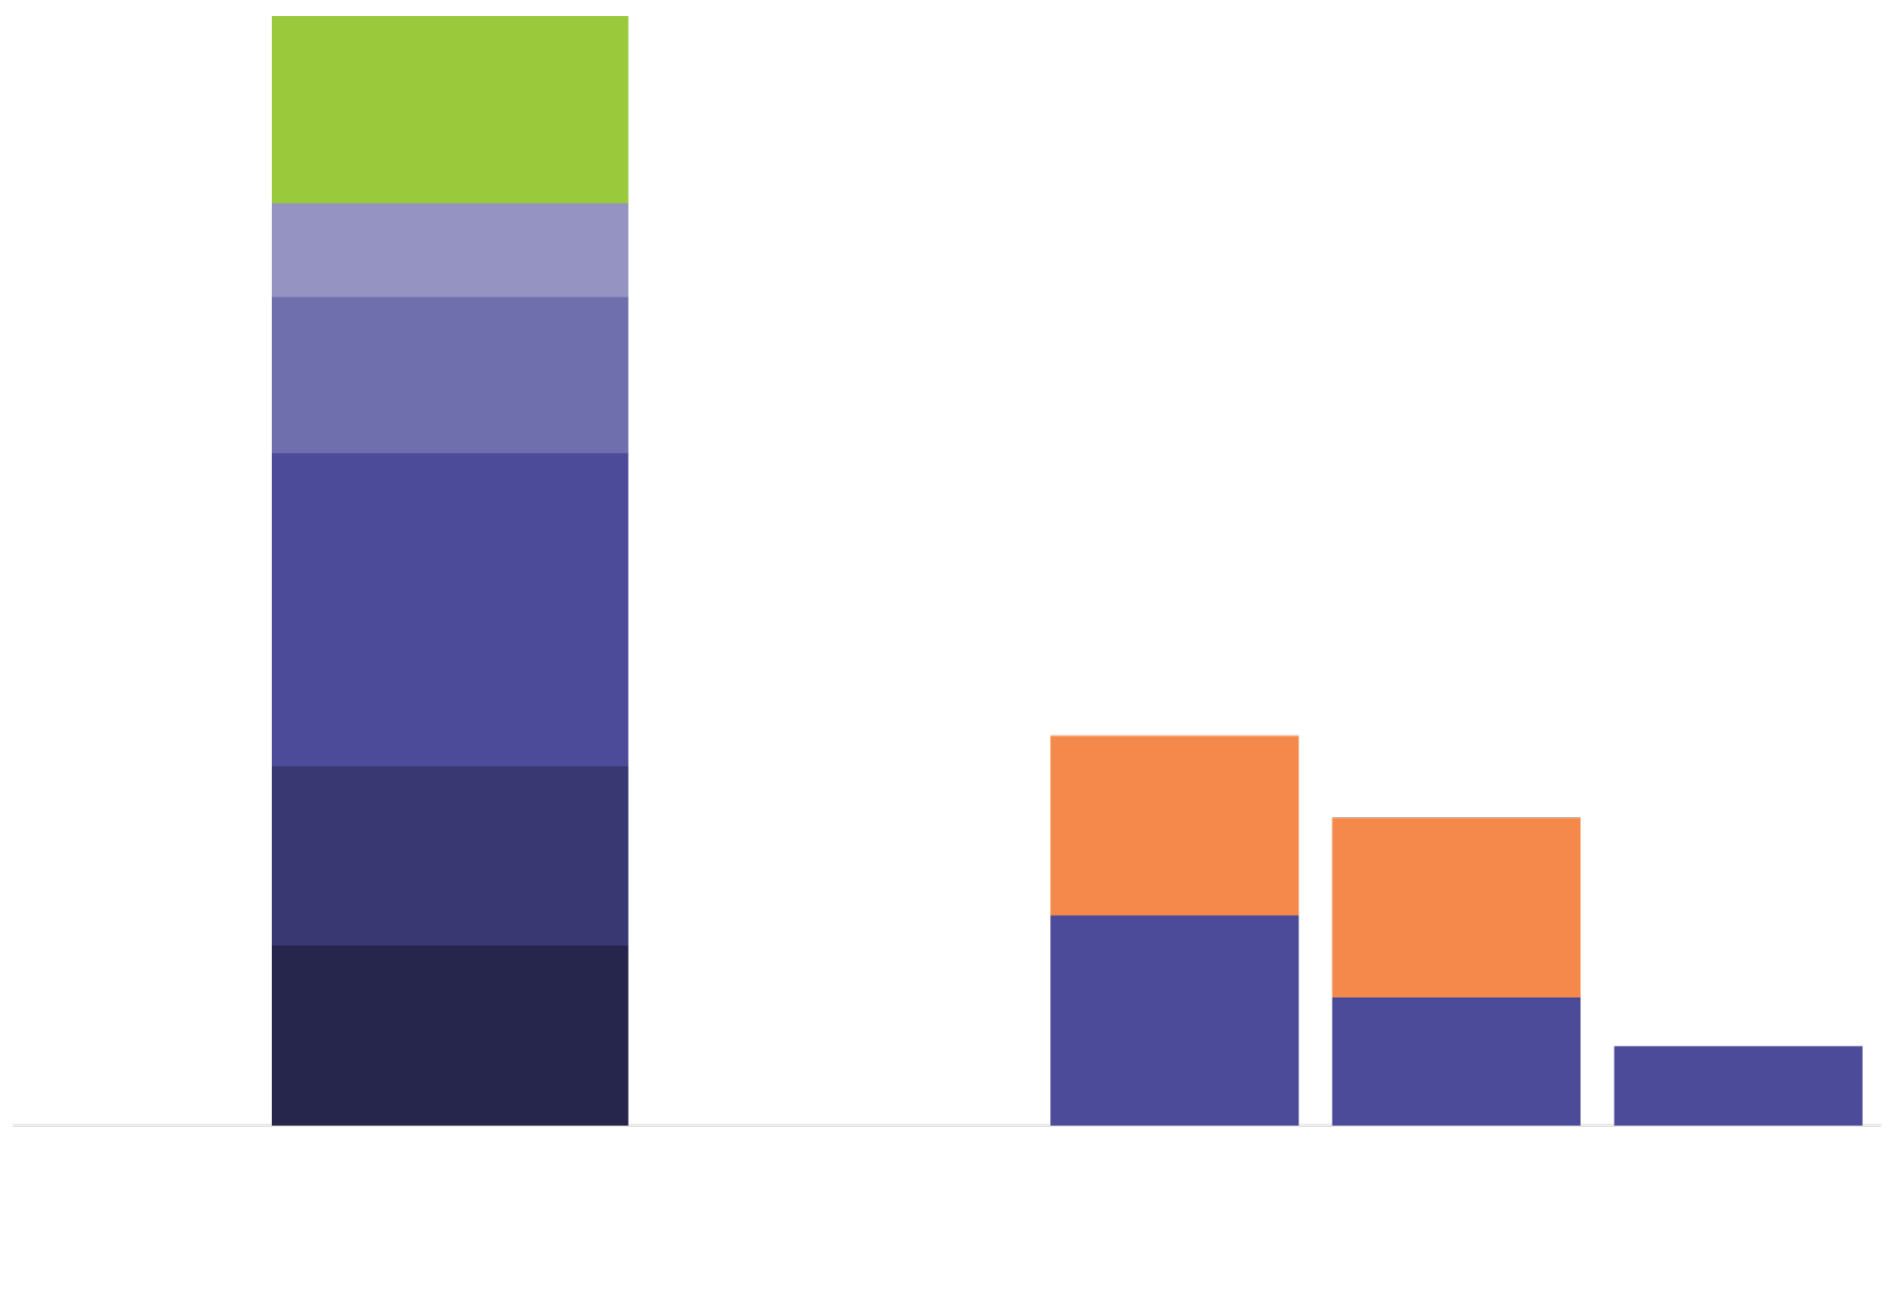
au 31 décembre 2021
12 milliards d’EUR
Obligations vertes
6 milliards d’EUR
10 milliards d’EUR
20 milliards d’EUR
11,5 milliards d’EUR
11,5 milliards d’EUR
Échéance à 10 ans
Échéance à 20 ans
Échéance à 30 ans
Échéance à 7 ans
Échéance à 5 ans
Échéance à 15 ans
13,5 milliards d’EUR

11,5 milliards d’EUR
11,5 milliards d’EUR

8,5 milliards d’EUR

5 milliards d’EUR

Émis

Encours
Arrivés à échéance
à 3 mois
à 6 mois

Emprunts à long terme |  | Emprunts à court terme
71 milliards d’EUR d’obligations de l’UE  dont 12 milliards d’EUR d’obligations vertes |  | 25 milliards d’EUR émis en titres de créances de l’UE à 3 et à 6 mois, dont un encours de 20 milliards d’EUR
INFORMATIONS CLÉS |  | INFORMATIONS CLÉS
- 5 syndications, 2 adjudications  - Coût moyen du financement 0,14 %  - 7 à près de 14 fois sursouscrites |  | - 7 adjudications  - Rendement moyen -0,78 %  - Taux de soumissions satisfaites de 2,55x

Utilisation du produit
au 31 décembre 2021
Subventions octroyées aux États membres de l’UE au titre de la facilité pour la reprise et la résilience
Prêts octroyés aux États membres de l’UE au titre de la facilité pour la reprise et la résilience
46,4 milliards d’EUR
18,0 milliards d’EUR
8,6 milliards d’EUR⁽¹⁾
Autres programmes
relevant du budget de l’UE
INFORMATIONS CLÉS
- 20 États membres ont reçu des subventions et des prêts au titre de la FRR⁽²⁾
- Paiements dans les 6 jours suivant la signature des conventions de financement et des accords de prêt

⁽¹⁾ Budget disponible pour Horizon Europe, le Fonds InvestEU, ReactEU, le mécanisme de protection civile de l’Union (rescEU), le Fonds européen agricole pour le développement rural (Feader) et le Fonds pour une transition juste. Les décaissements effectifs en faveur des bénéficiaires finals peuvent être inférieurs en raison de décalages dans le temps.
⁽²⁾ Les plans pour la reprise et la résilience de 22 États membres avaient été approuvés à la fin de 2021, mais un État membre a reçu un préfinancement en janvier 2022 et un État membre n’a pas demandé de préfinancement.

Introduction
NextGenerationEU est un programme de financement novateur, capable de mobiliser jusqu’à 5 % du PIB de l’UE au moyen d’emprunts afin de financer une réponse collective et puissante de l’UE à la pandémie de COVID-19. NextGenerationEU est un instrument temporaire en vertu duquel la Commission peut lever jusqu’à 800 milliards d’EUR entre la mi-2021 et 2026 au moyen de l’émission d’obligations. Le produit de cette émission obligataire permettra à l’UE de relever les défis immédiats en matière de reprise, mais aussi d’accélérer la transition écologique et la numérisation de l’économie de l’UE. Jusqu’à 250 milliards d’EUR seront levés grâce à l’émission d’obligations vertes NextGenerationEU. Dans le cadre de NextGenerationEU, l’émission d’obligations représentera un montant annuel moyen d’environ 150 milliards d’EUR entre la mi-2021 et 2026, ce qui fera de l’UE l’un des plus grands émetteurs de dette libellée en euros pour les années à venir.
Le présent rapport – le premier rapport semestriel établi conformément à l’article 12 de la décision d’exécution C(2021)2502 de la Commission – examine la mise en œuvre de la stratégie de financement de NextGenerationEU au cours de la période allant de juin à décembre 2021. Le rapport porte uniquement sur le processus mis en œuvre pour lever et décaisser le financement de NextGenerationEU. Il n’évalue pas la manière dont le produit a été utilisé, notamment en ce qui concerne les dépenses vertes, étant donné que cela sera couvert par des rapports distincts, conformément au règlement de chaque instrument financé au titre de NextGenerationEU. Le présent rapport fait partie d’un flux régulier d’informations à destination du Parlement européen et des États membres sur la mise en œuvre de ce programme de financement novateur et de grande envergure. La transparence et la responsabilité sont les caractéristiques des opérations de financement de NextGenerationEU.

Principaux résultats du programme de financement NextGenerationEU
Au cours des douze derniers mois, la position de la Commission sur les marchés des capitaux d’emprunt a connu une évolution marquante. Avant le lancement de SURE et de NextGenerationEU, la Commission était un petit émetteur irrégulier, levant des volumes limités (en moyenne entre 2 et 3 milliards d’EUR sur la période 2015-2019) afin de financer des programmes de prêts tels que le mécanisme européen de stabilisation financière (MESF) et l’assistance macrofinancière (AMF). Au cours de l’année 2021, la Commission a levé quelque 130 milliards d’EUR, soit plus de 50 milliards d’EUR pour le programme SURE, 71 milliards d’EUR pour NextGenerationEU, dont 12 milliards d’EUR sous la forme d’obligations vertes, et 12 milliards d’EUR pour d’autres programmes de prêt. Dans le cadre du programme de financement NextGenerationEU, la Commission a aussi lancé le programme de titres de créance à court terme de l’UE, dans le cadre duquel existait une dette en cours de 20 milliards d’EUR au 31 décembre 2021. La Commission est rapidement apparue comme l’un des principaux émetteurs de nouvelle dette libellée en euros et est devenue le plus grand émetteur d’obligations vertes au monde.
Toutes les opérations effectuées au titre de NextGenerationEU ont suscité une forte demande des investisseurs et ont été conclues à des conditions avantageuses pour le budget de l’UE et les États membres. Le coût moyen de financement de toutes les émissions réalisées en 2021 au titre de NextGenerationEU s’élève à 0,14 % pour les échéances de 5 à 30 ans. Ces conditions étaient meilleures que celles obtenues par les obligations souveraines bien notées des pays du noyau de la zone euro. Les avantages de ces conditions de financement attrayantes sont répercutés sur le budget de l’UE ou sur les États membres bénéficiant de prêts au titre de la facilité pour la reprise et la résilience (FRR).
La capacité de la Commission à lever des fonds à ces conditions favorables est renforcée par l’émission régulière d’importants volumes d’obligations NextGenerationEU correspondant à un large éventail d’échéances. Ces caractéristiques des émissions permettent d’accroître la liquidité sur les marchés secondaires des obligations NextGenerationEU, ce qui facilite l’achat et la vente de ces obligations par les investisseurs. De ce fait, il est de plus en plus attrayant pour les investisseurs de négocier des obligations NextGenerationEU, ce qui conduit à une valorisation supérieure des obligations émises au titre de NextGenerationEU. La liquidité des obligations NextGenerationEU approche les niveaux des obligations souveraines des pays du noyau de la zone euro, mesurés selon des critères normalisés.
La première opération syndiquée a eu lieu le 15 juin 2021, soit deux semaines après l’entrée en vigueur de la décision relative aux ressources propres, et a été rapidement suivie de deux autres opérations. Cette activation immédiate à grande échelle du programme de financement au cours de l’été 2021 a permis à la Commission d’effectuer tous les décaissements au titre du plan de relance pour l’Europe en faveur des États membres et en faveur du budget au moment de leur échéance. Au 31 décembre 2021, la Commission avait décaissé 64,3 milliards d’EUR en faveur de 20 États membres au titre de la facilité pour la reprise et la résilience: 46,4 milliards d’EUR sous forme de subventions et 18 milliards d’EUR sous forme de prêts. Tous les décaissements ont eu lieu dans les six jours ouvrables suivant la signature des conventions de financement et des accords de prêt. Ce décaissement rapide et efficient des fonds a été facilité par la Banque centrale européenne, qui détient les comptes centraux de NextGenerationEU. Outre les montants transférés à la FRR, plus de 8,6 milliards d’EUR ont été transférés de la réserve de financement de NextGenerationEU au budget de l’UE pour financer des compléments de financement pour des programmes financés par NextGenerationEU, comme Horizon Europe, le Fonds InvestEU, ReactEU, le mécanisme de protection civile de l’Union (rescEU), le Fonds européen agricole pour le développement rural (Feader) et le Fonds pour une transition juste.
La capacité de la Commission à accroître son émission d’obligations si rapidement s’explique en grande partie par le discours fort et convaincant qui a entouré le plan de relance pour l’Europe. La volonté de tous les États membres de soutenir – par leur contribution aux futurs budgets de l’UE – le programme de financement NextGenerationEU a été l’expression la plus puissante possible de la solidarité et de l’ambition de l’Union face à la crise. Cette forte cohésion politique, complétée par la note de crédit élevée de l’UE, a été décisive pour convaincre les investisseurs européens et internationaux de la solidité intrinsèque de cette nouvelle dette NextGenerationEU.
La mise en œuvre d’un programme d’émission d’obligations de cette ampleur a aussi exigé de la Commission qu’elle mette en place, en partant quasiment de zéro, un nouveau dispositif de financement permettant d’effectuer régulièrement des opérations de grande envergure. S'il est vrai que les sept grandes opérations SURE (pour une émission combinée de 90 milliards d’EUR) avaient constitué une excellente répétition, NextGenerationEU nécessitait une capacité plus structurée et plus durable. Le schéma directeur de cette stratégie a été défini dans une communication et une série de décisions adoptées le 14 avril 2021, qui ont jeté les bases du programme de financement NextGenerationEU. Le pictogramme figurant ci-dessous rappelle les principales étapes du renforcement de la capacité de la Commission à mettre en œuvre une stratégie de financement diversifiée de type souverain.
Figure 1: Étapes clés de la mise en place des opérations de financement de NextGenerationEU
1er juin
Publication du premier plan de financement
1er juin
Adoption de la décision d’emprunt annuelle
14 avril
Adoption de la stratégie de financement diversifiée
15 juin
Première émission au titre de NextGenerationEU (20 milliards d’EUR)
31 mai
Lancement du réseau des spécialistes en titres publics
1er septembre
Prise de fonction du directeur des risques
7 septembre
Publication du cadre des obligations vertes
15 septembre
Première adjudication de titres de créance à court terme de l’UE
12 octobre
Première émission d’obligations vertes (12 milliards d’EUR)

Un certain nombre de facteurs clés ont été nécessaires pour franchir ces étapes, à savoir:
- une prévision fiable des besoins de décaissement au titre de la FRR, qui a constitué le point de départ d’une bonne planification des émissions d’obligations;
- la création, en mai 2021, du réseau des spécialistes en titres publics afin de faciliter l’exécution efficace des adjudications et des opérations syndiquées et de soutenir la liquidité sur le marché secondaire en ce qui concerne les obligations NextGenerationEU. Fin 2021, 42 banques et entreprises d’investissement établies dans 12 États membres différents avaient été admises dans le réseau, notamment tous les principaux acteurs intervenant dans le placement de dette souveraine et le placement de dette souveraine, supranationale et d’agences (SSA). Ce réseau paneuropéen de spécialistes en titres publics permet à l’Union de placer des obligations et des titres de créance à court terme de l’UE auprès d’une base d’investisseurs la plus large possible, au sein de l’Union et hors de celle-ci;
- le lancement, en septembre 2021, d’une plateforme d’adjudication sur mesure pour les adjudications de titres de créance à court terme et d’obligations de l’UE, au moyen du système TELSAT de la Banque de France. Les adjudications sont un moyen d’émettre des titres de créance, sous la forme de titres de créance à court terme et d’obligations de l’UE, qui présente un bon rapport coût-efficacité;
- la mise en place d’un cadre solide de gouvernance pour superviser l’exécution prolongée des opérations de financement de façon à réduire au minimum les principaux risques et à garantir une transparence et une responsabilité totales. Le schéma directeur des opérations de financement de NextGenerationEU, tel qu’il figure dans la décision sur la gouvernance d’avril 2021, accorde une place centrale à la détection et à l’atténuation des risques. Un directeur des risques, en fonction depuis le 1er septembre 2021, a été nommé pour superviser tous les aspects du programme de financement NextGenerationEU de façon indépendante et sur la base de la politique de haut niveau en matière de risques et de conformité de NextGenerationEU adoptée en décembre 2021. Pour la mise en œuvre de cette politique, le directeur des risques est assisté par le comité de gestion des risques et de la conformité, réuni pour la première fois en décembre 2021;
- la publication du cadre des obligations vertes de NextGenerationEU en septembre 2021. Le cadre, fondé sur le règlement FRR et comprenant en outre de nombreux aspects de la norme de l’UE en matière d’obligations vertes et de la taxinomie, recense neuf grandes catégories de dépenses admissibles: énergies renouvelables, technologies numériques pour la transition écologique, efficacité énergétique, transports propres, adaptation au changement climatique, eau, déchets, biodiversité, recherche et innovation soutenant la transition écologique. Le cadre a été évalué par un fournisseur de seconde opinion. La première émission d’obligations vertes a eu lieu le 12 octobre 2021 et a permis de lever 12 milliards d’EUR destinés exclusivement à des investissements verts et durables dans l’ensemble de l’Union. La première obligation verte a fait l’objet de demandes de souscription dépassant de plus de 11 fois les capacités, a attiré l’intérêt d’un large éventail d’investisseurs et reste, à ce jour, la plus importante émission d’obligations vertes au monde.

Mise en place et mise en œuvre de la stratégie de financement de NextGenerationEU
Cette partie du rapport examine les progrès accomplis dans le développement des huit capacités recensées, dans la communication du 14 avril 2021 susmentionnée, comme étant essentielles à la réussite de ce programme de financement.

3.1 Une planification structurée et une communication des intentions en matière d’émission
Le programme de financement NextGenerationEU repose sur une planification des activités d’émission structurée en cycles annuels et semestriels. Cette planification s’appuie sur la transmission d’informations détaillées concernant les besoins de décaissement au titre du plan de relance, qui sont régulièrement révisés.
Le cycle s’ouvre sur une décision d’emprunt annuelle visant à fixer la limite supérieure du montant de l’émission d’obligations et de l’encours de la dette dans le cadre du programme de titres de créance à court terme de l’UE. Ces limites d’importance capitale constituent un point d’ancrage solide pour la Commission, dans la mesure où c’est elle qui organise les opérations d’emprunt. En vertu de la décision d’emprunt annuelle 2021, la Commission était tenue aux limites suivantes pour l’année 2021: montant maximal de 125 milliards d’EUR pour les financements à long terme et encours maximal de 60 milliards d’EUR pour les financements à court terme.
La Commission élabore ensuite un plan de financement pour fixer le calendrier des émissions et les paramètres financiers clés des opérations à venir. Ces informations sont rendues publiques, car les investisseurs en ont besoin pour préparer l’allocation de fonds aux opérations de la Commission, ce qui facilite ainsi l’absorption efficace et à moindre coût des émissions au titre de NextGenerationEU. Le premier plan de financement au titre de NextGenerationEU fixait un objectif de 80 milliards d’EUR d’obligations de l’UE.
La Commission a adopté sa décision d’emprunt annuelle et a publié son premier plan de financement le jour de l’entrée en vigueur de la décision relative aux ressources propres, à savoir le 1er juin 2021.
Les décaissements en faveur des États membres au titre de la FRR, qui représente 90 % des versements au titre de NextGenerationEU, sont soumis à une relative incertitude quant au calendrier et aux montants exacts. Lorsque les besoins réels de décaissement s’écartent des prévisions initiales, il peut être nécessaire de réviser le plan de financement. Une telle révision du plan de financement pour la seconde moitié de l’année 2021 a eu lieu en novembre 2021: l’objectif de financement a été légèrement revu à la baisse pour tenir compte d’une évaluation plus récente des besoins de paiement au titre de l’instrument de relance NextGenerationEU. Sur la base de cet objectif révisé, la Commission a émis 70,992 milliards d’EUR d’obligations en 2021. Toutes les émissions d’obligations et de titres de créance à court terme au titre de NextGenerationEU qui ont eu lieu en 2021 figurent à l’annexe du présent rapport.
Le 14 décembre 2021, la Commission a publié la décision d’emprunt annuelle 2022, ainsi que le plan de financement et le calendrier des émissions pour la période allant de janvier à fin juin 2022. En vertu de la décision d’emprunt annuelle 2022, la Commission est tenue aux limites suivantes pour l’année 2022: montant maximal de 140 milliards d’EUR pour les financements à long terme et encours maximal de 60 milliards d’EUR pour les financements à court terme. Le plan de financement pour la première moitié de 2022 prévoit l’émission, entre janvier et juin 2022, de 50 milliards d’EUR d’obligations à long terme de l’UE, qui doivent être complétées par des titres de créance à court terme de l’UE. Le plan de financement pour la première moitié de 2022 a été adopté après évaluation par le directeur des risques.
La planification des émissions au titre de NextGenerationEU tient également compte d’une perspective à plus long terme nécessaire pour permettre un remboursement régulier et progressif de la dette à mesure que les titres arrivent à échéance. Conformément aux exigences de la décision relative aux ressources propres, la Commission planifie les échéances des titres émis et les remboursements correspondants en vue de parvenir à une réduction constante et prévisible des engagements au titre de NextGenerationEU sur la période allant jusqu’en 2058.

3.2 Une coordination efficace avec les émetteurs nationaux et comparables
La publication des plans de financement semestriels, y compris le calendrier des émissions, a constitué un instrument important de coordination avec les services supranationaux et nationaux de gestion de la dette, qui gèrent également d’importants programmes d’émission pour répondre à leurs besoins de financement.
En outre, à plusieurs reprises, la Commission a fourni des informations sur les opérations de financement de NextGenerationEU à la commission des budgets du Parlement européen et au comité économique et financier. Elle participe aux réunions du sous-comité «marchés européens des dettes souveraines» (ESDM) du comité économique et financier, qui inscrit régulièrement la mise en œuvre du programme de financement NextGenerationEU à son ordre du jour.

3.3 Une gestion rigoureuse de la trésorerie pour faire correspondre les entrées et les sorties
La bonne exécution du programme NextGenerationEU peut être mesurée à l’aune de sa capacité à décaisser tous les montants au fur et à mesure de l’exigibilité des paiements (ou des remboursements) et à éviter de devoir lever des fonds dans des conditions de marché inopportunes. À cet égard, il est indispensable d’adopter une approche proactive pour la gestion de la trésorerie et de témoigner d’une capacité à lever des fonds à des conditions attrayantes dans un délai court.
Depuis le début des opérations de financement, la Commission dispose d’une réserve prudentielle variable de liquidités, qui constitue une garantie importante contre les déficits de trésorerie de nature à l’empêcher de répondre à temps aux demandes de décaissement. Pour gérer ces réserves critiques de trésorerie et éviter qu’elles ne soient soumises à des risques de contrepartie, la Commission a ouvert un compte à la BCE en 2021.
Ce coussin de liquidités a été renforcé par le recours à toute la gamme d’instruments relevant de la stratégie de financement diversifiée, qui offre à la Commission la flexibilité nécessaire pour faire correspondre les entrées et les sorties. On notera ainsi l’utilisation, en juillet/août 2021, des lignes de crédit, qui ont permis à la Commission de répondre à toutes les demandes de paiement des États membres en vue du préfinancement de leurs plans pour la reprise et la résilience au cours de l’été, tout en évitant une offre excédentaire d’obligations sur un marché peu liquide. Les montants levés au moyen de ces lignes de crédit ont d’ores et déjà été intégralement remboursés.
Depuis septembre 2021, la Commission est en mesure d’utiliser le programme de titres de créance à court terme de l’UE pour obtenir des liquidités à des conditions concurrentielles. Entre le 15 septembre et le 31 décembre 2021, la Commission a organisé sept adjudications de titres de créance à court terme de l’UE, levant 25 milliards d’EUR sous forme de titres de créance à 3 mois et à 6 mois, dont 5 milliards d’EUR arrivés à échéance en décembre 2021. Le rendement moyen pondéré obtenu pour les adjudications était de -0,78 % et le taux moyen de soumissions satisfaites (c’est-à-dire le rapport entre le montant demandé et le montant offert lors d’une adjudication) de 2,55x. Ces deux indicateurs font état d’une forte demande de la part des spécialistes en titres publics au sein de notre réseau et d’opérations de financement à court terme de qualité.
En se dotant de ces moyens de gestion de la trésorerie, la Commission a pu répondre à toutes les demandes de paiement dans un délai de six jours.

3.4 Une grande capacité d’exécution pour mener à bien les opérations de financement individuelles
La Commission a renforcé ses capacités d’exécution en matière de financement, ce qui lui permet de recourir à une combinaison de formats de transactions en vue de répondre aux besoins de financement de NextGenerationEU: au cours des six premiers mois, la Commission a ainsi eu recours à cinq opérations syndiquées, à deux adjudications obligataires et à sept adjudications de titres de créance à court terme, à de nouvelles émissions et à des abondements, ainsi qu’à des lignes de crédit.
Cette capacité renforcée repose sur les deux éléments principaux suivants:
a) La création d’un réseau paneuropéen de spécialistes en titres publics
À la suite d’un appel à manifestation d’intérêt, la Commission a publié, le 31 mai 2021, une liste de 39 banques et entreprises d’investissement admises à faire partie de son réseau de spécialistes en titres publics. L’adhésion à celui-ci est ouverte en permanence aux membres de réseaux souverains ou d’autres réseaux de spécialistes en titres publics de l’UE. Au 31 décembre 2021, la Commission dénombrait 42 banques et entreprises d’investissement agissant en qualité de spécialistes en titres publics de l’UE, établies dans 12 États membres, présentant une diversité de modèles économiques – y compris tous les principaux acteurs du placement de dette souveraine et de dette SSA – et opérant dans le monde entier.
La Commission entretient un dialogue régulier avec les spécialistes en titres publics (notamment au moyen de retours d’information systématiques). Elle veille en outre à ce que la sélection des spécialistes en titres publics pour les opérations syndiquées repose sur l’application rigoureuse de critères quantitatifs et qualitatifs. Un facteur de rotation est en outre appliqué afin d’éviter que les mêmes banques soient toujours mandatées.
b) La mise en place d’une plateforme d’adjudication à la pointe
En 2021, la Commission a mis en place, avec le soutien de la Banque de France, une plateforme d’adjudication des obligations et des titres de créance à court terme de l’UE. Les spécialistes en titres publics ont été reliés au système TELSAT de la Banque de France dans le courant de l’été 2021, ce qui a permis à la Commission de lancer la première adjudication de titres de créance à court terme de l’UE le 15 septembre 2021 et la première adjudication obligataire le 27 septembre 2021.
Grâce à la plateforme, la Commission a pu établir un programme d’adjudications régulières, parallèlement à ses opérations syndiquées.
Entre le 15 septembre et le 31 décembre 2021, elle a ainsi organisé sept adjudications de titres de créance à court terme de l’UE, ce qui lui a permis de lever 25 milliards d’EUR sous forme de titres de créance à court terme de l’UE à 3 mois et à 6 mois, dont une partie équivalant à 5 milliards d’EUR est arrivée à échéance en décembre 2021. La Commission a en outre levé 5 milliards d’EUR grâce à deux adjudications obligataires.

3.5 Des systèmes solides de gouvernance et de gestion des risques
La Commission a mis en place un cadre de gouvernance clair et solide pour structurer les processus décisionnels essentiels (décision d’emprunt annuelle, par exemple) ainsi que les modalités (plan de financement) et les capacités de mise en œuvre (opérations syndiquées et adjudications, par exemple) des opérations de financement et pour garantir une supervision solide et indépendante. Ces aspects ont été abordés ci-dessus.
La nécessité de cerner, de réduire au minimum et de maîtriser les risques résiduels est intégrée dans tous les processus opérationnels clés du programme de financement NextGenerationEU. Le recours à une stratégie de financement diversifiée est en soi un moyen d’atténuer les risques de ne pas parvenir à financer les besoins du plan de relance en temps utile ou à des conditions raisonnables. Pour veiller à ce que la réduction des risques fasse l’objet d’une attention constante et rigoureuse, la Commission a nommé un directeur des risques et un responsable de la conformité, a mis sur pied un comité de gestion des risques et de la conformité chargé d’assister le directeur des risques et a adopté une politique de haut niveau en matière de risques et de conformité.
Le directeur des risques a été nommé par la Commission en juin 2021, pour une entrée en fonction le 1er septembre 2021. Le directeur des risques a élaboré une politique de haut niveau en matière de risques et de conformité, qui a été entérinée par le comité de gestion des risques et de la conformité et approuvée par le commissaire au budget et à l’administration, M. Johannes Hahn, le 1er décembre 2021. Cette politique comprend un cadre de gestion des risques et de conformité adapté pour la surveillance des risques et des problèmes de conformité qui découlent de l’exécution des opérations d’emprunt, de gestion de la dette et de prêt dans le cadre de NextGenerationEU, et définit des mesures d’atténuation et des procédures de suivi appropriées. Le directeur des risques veille à ce que la politique soit mise en œuvre de manière globale et cohérente et rend compte annuellement à la Commission de cette mise en œuvre.

3.6 Des solutions de back office, de paiement et de comptabilité adaptées aux objectifs
La Commission a renforcé ses fonctions de back-office et de comptabilité, de façon à garantir l’exécution efficace ainsi que la vérifiabilité et l’imputabilité de toutes les opérations. En particulier:
- La Commission a adapté en temps utile son système d’enregistrement et de comptabilisation des transactions, de sorte que toutes les opérations d’emprunt et de prêt y sont correctement consignées depuis le début des opérations de financement de NextGenerationEU, en juin 2021.
- En collaboration avec la BCE, la Commission a intégré les données des États membres dans les systèmes de paiement puis a testé ces systèmes avec les États membres, afin que tous les paiements effectués en faveur de ces derniers puissent être traités d’une manière sûre, rapidement et à tout moment.
- Le 4 juin 2021, la Commission a mis à jour le programme d’émission de l’UE et d’Euratom afin d’y inclure, entre autres, les adjudications.
- En concertation avec son agent émetteur, la Commission a instauré de nouvelles procédures pour les adjudications, ce qui a permis le règlement sans heurts de toutes les opérations de marché primaire à la date prévue.
- La Commission a adapté le système de comptabilisation afin que les états financiers puissent être établis correctement et vérifiés en temps utile par l’auditeur externe.

3.7 Des prêts au titre de la facilité pour la reprise et la résilience à des conditions attrayantes
Dans le cadre de NextGenerationEU, la Commission est habilitée à émettre jusqu’à 385 milliards d’EUR pour le financement de prêts au titre de la facilité pour la reprise et la résilience (FRR) aux États membres. À la fin de 2021, près de 40 % de l’enveloppe totale des prêts au titre de la FRR avaient été alloués à six États membres dont les demandes avaient été approuvées. Les États membres peuvent demander un soutien sous forme de prêt jusqu’au 31 août 2023.
Ces prêts étaient proposés à des conditions extrêmement avantageuses, grâce aux émissions très bien notées de l’UE et à une forte demande des investisseurs (les syndications obligataires ont été sursouscrites de 7 à près de 14 fois). D’autres conditions consenties aux États membres emprunteurs visent également à faire de ces prêts une source attrayante de financement public. Ainsi, les États membres procéderont à des remboursements amortis après une période de grâce de dix ans, ce qui leur permettra de tirer parti de la croissance amorcée par les réformes et les investissements accomplis avant de commencer à rembourser les prêts. Au terme de la période de grâce initiale, les États membres procéderont à des remboursements annuels correspondant à 5 % des montants décaissés. Cet étalement dans le temps des paiements permettra d’éviter les pics de remboursement, tant pour le budget de l’UE que pour les États membres. Cette méthode de structuration des prêts sera appliquée de la même manière pour tous les États membres bénéficiaires.
En juillet 2021, la Commission a publié une décision établissant la méthode de répartition des coûts liés à la réserve de financement de NextGenerationEU entre les États membres bénéficiaires de prêts au titre de la FRR et le budget de l’UE. Cette répartition s’effectue sur la base de la part relative du soutien reçu par les États membres emprunteurs et par le budget de l’UE. Cette méthode de répartition des coûts et sa mise en œuvre permettront de disposer d’une base objective, équitable et clairement documentée pour le calcul et l’affectation au budget de l’UE ou aux États membres bénéficiaires de prêts FRR de la part des coûts globaux leur revenant.

3.8 L’efficacité dans la communication et les relations avec les investisseurs
Dès le début des opérations de financement de NextGenerationEU, la Commission a élaboré une stratégie globale en matière de relations avec les investisseurs et une série d’outils permettant d’accéder à sa base d’investisseurs:
- Le jour de la présentation de sa stratégie de financement diversifiée, la Commission a inauguré un site web complet destiné à informer toutes les parties intéressées, le grand public et les investisseurs de ses opérations de financement.
- La Commission a également lancé la publication d’une lettre d’information intitulée «EU borrowing for the recovery» (les emprunts de l’UE pour la relance), qui lui permet de communiquer avec la communauté des investisseurs de manière régulière et transparente. Les deux premiers numéros de cette lettre d’information sont disponibles en ligne sur le site web «L’UE en tant qu’emprunteur», et toute personne intéressée peut s’y abonner.
- La Commission est allée à la rencontre des investisseurs du monde entier en organisant des tournées promotionnelles («road shows»), elle a lancé des appels aux investisseurs au niveau international en juin et en septembre 2021 et a convoqué trois réunions du réseau des spécialistes en titres publics.
- La Commission dispose de son propre espace sur le terminal Bloomberg, dans lequel elle informe en temps réel la communauté des investisseurs de ses adjudications.
- Afin de tenir le grand public au courant de ses travaux, la Commission élabore et diffuse régulièrement du matériel de presse – toujours disponible en ligne sur son site web – et fournit des informations en temps réel sur les médias sociaux – Twitter, LinkedIn. Le commissaire Johannes Hahn et des experts de la Commission européenne se sont adressés à la presse à de multiples reprises pour apporter des compléments d’information.
- Avec le soutien de la Banque européenne d’investissement (BEI), la Commission s’emploie actuellement à créer une base de données sur les relations avec les investisseurs. Cet outil l’aidera à gérer ces relations d’une manière structurée en lui permettant de suivre activement le comportement et les tendances des investisseurs, de façon à déterminer les actions à mettre en place en direction des marchés et des investisseurs et à produire des statistiques à des fins de gestion et de communication.

Conclusion
Au cours des douze derniers mois, la Commission, qui était un petit émetteur, levant des fonds pour financer des programmes de prêt relativement modestes tels que le mécanisme européen de stabilisation financière (MESF) et l’assistance macrofinancière (AMF), est devenue l’un des principaux émetteurs en euros: en 2021, elle a émis 130 milliards d’EUR (dont 71 milliards pour NextGenerationEU) et pourrait émettre quelque 150 milliards d’EUR par an sur la période 2021-2026.
Toutes les infrastructures et tous les processus nécessaires à la mise en œuvre de ce programme de financement à grande échelle ont été mis en place en un temps record. Le financement de NextGenerationEU a ainsi pu commencer le 15 juin 2021, soit deux semaines après que toutes les conditions légales nécessaires au lancement de ce programme d’emprunt ont été remplies. Tous les montants dus au budget de l’UE ou aux États membres ont été versés dans les six jours ouvrables suivant l’achèvement des formalités. Aucun retard n’a été enregistré. Toutes les opérations relevant de NextGenerationEU ont été exécutées efficacement sur le plan technique et ont été très bien accueillies par le marché (les carnets d’ordres ont été sursouscrits de 7 à 14 fois). Les opérations ont été clôturées à des conditions favorables (le coût de financement moyen s’établit à 0,14 % pour les opérations de 2021), et les obligations de l’UE sont désormais négociées à égalité avec les obligations souveraines de la zone euro (plutôt qu’avec les émissions d’autres émetteurs SSA).
Ces résultats constituent un début très encourageant pour le programme NextGenerationEU. La priorité pour les années à venir sera de capitaliser sur ce bon départ et d’atteindre un niveau d’exécution élevé et soutenu pour l’ensemble des opérations.
En conclusion, avec NextGenerationEU, l’UE dispose d’un outil puissant pour financer la relance et devenir plus résiliente, plus juste et plus verte au lendemain de la crise. Cet instrument a aussi renforcé le rôle international de l’euro, contribué au développement des marchés européens des capitaux d’emprunt et renforcé l’union bancaire, en aidant les banques à diversifier leur capital réglementaire. La mise en œuvre de l’instrument au cours des mois et années à venir permettra de consolider ces avantages.

Annexe. Vue d’ensemble des émissions d’obligations et de titres de créance à court terme

Figure 1: Vue d’ensemble des opérations syndiquées et des adjudications d’obligations NextGenerationEU (NGEU)
Instrument | Date de la  transaction | Date  de règlement | Échéance |  | Montant émis  (en Mrd EUR)
Instrument | Date de la  transaction | Date  de règlement | date | années | Montant émis  (en Mrd EUR)
2021 T2
Syndication NGEU nº 1 | 15-06-2021 | 22-06-2021 | 04-07-2031 | 10 | 20
Syndication NGEU nº 2 | 29-06-2021 | 06-07-2021 | 06-07-2026 | 5 | 9
Syndication NGEU nº 2 | 29-06-2021 | 06-07-2021 | 06-07-2051 | 30 | 6
2021 T3
Syndication NGEU nº 3 | 13-07-2021 | 20-07-2021 | 04-07-2041 | 20 | 10
Syndication NGEU nº 4 | 14-09-2021 | 21-09-2021 | 04-10-2028 | 7 | 9
Adjudication obligataire nº 1 | 27-09-2021 | 29-09-2021 | 06-07-2026 | 5 | 2,495
2021 T4
Syndication d’obligations vertes NGEU nº 5 | 12-10-2021 | 19-10-2021 | 04-02-2037 | 15.3 | 12
Adjudication obligataire nº 2 | 25-10-2021 | 27-10-2021 | 04-10-2028 | 7 | 2,497
Total |  |  |  |  | 70,992

Figure 2: Vue d’ensemble des adjudications de titres de créance à court terme de l’UE
Instrument | Date de la  transaction | Date de décaissement | Échéance |  |  | Montant émis  (en EUR)
Instrument | Date de la  transaction | Date de décaissement | date | mois |  | Montant émis  (en EUR)
2021 T3
Adjudication de titres nº 1 | 15-09-2021 | 17-09-2021 | 03-12-2021 |  | 3 mois | 2 999 000 000
Adjudication de titres nº 1 | 15-09-2021 | 17-09-2021 | 04-03-2022 |  | 6 mois | 1 997 000 000
Adjudication de titres nº 2 | 22-09-2021 | 24-09-2021 | 03-12-2021 |  | 3 mois | 1 997 000 000
Adjudication de titres nº 2 | 22-09-2021 | 24-09-2021 | 04-03-2022 |  | 6 mois | 1 996 000 000
2021 T4
Adjudication de titres nº 3 | 06-10-2021 | 08-10-2021 | 07-01-2022 |  | 3 mois | 2 996 000 000
Adjudication de titres nº 3 | 06-10-2021 | 08-10-2021 | 08-04-2022 |  | 6 mois | 1 996 000 000
Adjudication de titres nº 4 | 20-10-2021 | 22-10-2021 | 07-01-2022 |  | 3 mois | 1 499 000 000
Adjudication de titres nº 4 | 20-10-2021 | 22-10-2021 | 08-04-2022 |  | 6 mois | 1 499 000 000
Adjudication de titres nº 5 | 03-11-2021 | 05-11-2021 | 04-02-2022 |  | 3 mois | 1 497 000 000
Adjudication de titres nº 5 | 03-11-2021 | 05-11-2021 | 06-05-2022 |  | 6 mois | 1 496 000 000
Adjudication de titres nº 6 | 17-11-2021 | 19-11-2021 | 04-02-2021 |  | 3 mois | 998 000 000
Adjudication de titres nº 6 | 17-11-2021 | 19-11-2021 | 06-05-2022 |  | 6 mois | 994 000 000
Adjudication de titres nº 7 | 01-12-2021 | 03-12-2021 | 04-03-2021 |  | 3 mois | 1 495 000 000
Adjudication de titres nº 7 | 01-12-2021 | 03-12-2021 | 03-06-2022 |  | 6 mois | 1 496 000 000

SURE est un concours temporaire accessible aux États membres qui ont besoin de mobiliser des moyens financiers importants pour lutter contre les répercussions économiques et sociales néfastes de la pandémie de COVID-19 sur leur territoire. SURE peut fournir une assistance financière allant jusqu’à 100 milliards d’EUR sous la forme de prêts accordés par l’UE aux États membres touchés afin de faire face à des augmentations soudaines des dépenses publiques pour la préservation de l’emploi. La base juridique de SURE est le règlement (UE) 2020/672 du Conseil du 19 mai 2020 portant création d’un instrument européen de soutien temporaire à l’atténuation des risques de chômage en situation d’urgence (SURE) engendrée par la propagation de la COVID-19 (JO L 159 du 20.5.2020, p. 1).
Au cours des deuxième et troisième trimestres de 2021, le chiffre d’affaires mensuel sur le marché secondaire s’est élevé à 15 % de l’encours de la dette émise au titre de NextGenerationEU. Ce ratio est comparable à celui observé sur les marchés des obligations d’État en euros les plus liquides.
Décision (UE, Euratom) 2020/2053 du Conseil du 14 décembre 2020 relative au système des ressources propres de l’Union européenne et abrogeant la décision 2014/335/UE, Euratom (JO L 424 du 15.12.2020, p. 1).
Cela a permis à 20 États membres d’obtenir un préfinancement de leurs subventions, à 5 États membres d’obtenir un préfinancement de leurs prêts et à l’Espagne d’obtenir le versement de sa première tranche de subvention.
Communication COM(2021)250 sur une nouvelle stratégie de financement en vue du financement de NextGenerationEU (publiée le 14 avril 2021). Voir COM(2021)250 final (europa.eu)
Une 43e institution a été admise depuis lors. La liste la plus récente est disponible sur le site web de la Commission à l’adresse suivante: Primary Dealer Network | Commission européenne (europa.eu).
Décision d’exécution de la Commission du 14 avril 2021 établissant les modalités nécessaires aux fins de la gestion des opérations d’emprunt effectuées en vertu de la décision (UE, Euratom) 2020/2053 du Conseil et des opérations de prêt liées aux prêts accordés conformément à l’article 15 du règlement (UE) 2021/241 du Parlement européen et du Conseil, C(2021) 2502 final.
Toutes les dépenses doivent respecter le principe consistant à ne pas causer de préjudice important aux autres objectifs environnementaux. Pour y parvenir, les États membres s’entendent, dans le cadre des conventions de financement et des accords de prêt, pour rendre régulièrement compte des dépenses liées aux investissements verts.
Décision d’exécution de la Commission du 1er juin 2021 établissant le cadre pour les opérations d’emprunt et de gestion de la dette dans le cadre de NextGenerationEU pour 2021, C(2021) 3991 final.
factsheet_funding_plan_jan-jun-2022.pdf (europa.eu)
factsheet_funding_plan_v7.pdf (europa.eu)
Décision d’exécution de la Commission du 14 décembre 2021 établissant le cadre pour les opérations d’emprunt et de gestion de la dette dans le cadre de NextGenerationEU pour 2022, C(2021) 9336 final.
factsheet_funding_plan_jan-jun-2022.pdf (europa.eu)
Décision (UE, Euratom) 2021/625 de la Commission du 14 avril 2021 relative à la création du réseau des spécialistes en titres publics et à la définition des critères d’éligibilité aux mandats de chef de file et de co-chef de file des opérations syndiquées conclues aux fins des activités d’emprunt menées par la Commission au nom de l’Union et de la Communauté européenne de l’énergie atomique.
Chypre, la Grèce, l’Italie, le Portugal, la Roumanie et la Slovénie.
Décision d’exécution (UE) 2021/1095 de la Commission du 2 juillet 2021 établissant la méthode de répartition des coûts liés aux opérations d’emprunt et de gestion de la dette dans le cadre de NextGenerationEU (C/2021/4864).
L’UE en tant qu’emprunteur – Relations avec les investisseurs Commission européenne (europa.eu).

